MICROSOFT-account.
Wie OneDrive wil gebruiken, heeft een Microsoft-account nodig. Hebt u dit nog niet? Dan maak je een account aan.

Microsoft –account aanmaken
Met een Microsoft-account hebben mensen onder andere toegang tot de internetdiensten van Microsoft. Maak dit account gratis aan.
Wie een Microsoft-account heeft, kan daarmee inloggen bij alle online publieksdiensten van Microsoft. Denk daarbij aan OneDrive, Outlook.com, Office, Foto's en Skype. Gebruikers van Windows 8.1 of 10 kunnen met dit account ook inloggen en apps downloaden op hun computer.
Iedereen met een e-mailadres dat eindigt op @hotmail.com, @live.nl, @live.com of @outlook.com, heeft automatisch ook al een Microsoft-account.

Account maken met bestaand mailadres
Mensen kunnen een Microsoft-account koppelen aan een bestaand e-mailadres of meteen een nieuw mailadres van Microsoft aanmaken. Het een is niet beter dan het ander; het is een persoonlijke keuze. Een account aanmaken met een bestaand e-mailadres werkt zo:
- Surf naar naar login.live.com
- Klik achter 'Geen account' op Maak er een.
- Typ het e-mailadres dat u wilt koppelen aan het Microsoft-account.
- Klik op Volgende.
- Bedenk een wachtwoord en typ het wachtwoord.
- Klik op Volgende.
- Microsoft wil nog een aantal gegevens ontvangen. Typ uw voornaam.
- Klik op Achternaam en typ uw achternaam.
- Klik op Volgende.
- Klik op de uitklapmenu's onder 'Geboortedatum' om de dag, de maand en het jaar van geboorte in te vullen.
- Klik op Volgende.
- Microsoft stuurt een code naar het e-mailadres dat gekoppeld wordt aan het account. Typ de code uit de mail over in het veld 'Code invoeren'.
- Klik op Volgende.
- Microsoft wil zeker weten dat een persoon het account aanmaakt en niet een robot. U moet daarom een code overtypen. Klik onder 'Voer de tekens in die je ziet'.
- De afbeelding kan bestaan uit hoofdletters, kleine letters en cijfers. Typ de tekens uit de afbeelding over.
- Klik op Volgende.
- Hebt u de tekens niet goed overgenomen, dan verschijnt een nieuwe afbeelding en kunt u het nogmaals proberen. Het geeft niet als het een paar keer fout gaat. Klik eventueel op Audiobestand als u liever luistert naar gesproken tekst, om die vervolgens te typen. Let op dat de luidspreker van de pc dan aanstaat.
Zijn de tekens juist overgetypt, dan hebt u een Microsoft-account.

Account maken met nieuw mailadres
Mensen kunnen een Microsoft-account koppelen aan een bestaand e-mailadres of meteen een nieuw mailadres van Microsoft aanmaken. Het een is niet beter dan het ander; het is een persoonlijke keuze. Maak zo een Microsoft-account én een nieuw e-mailadres aan:
- Surf naar login.live.com
- Klik achter 'Geen account' op Maak er een.
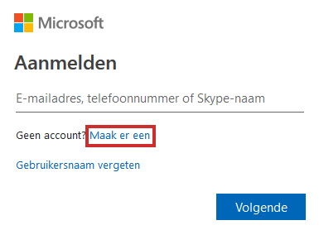
- Klik op Nieuw e-mailadres maken.
- Typ de naam die u voor het nieuwe mailadres wilt gebruiken. Het adres eindigt op @outlook.com. Dit staat al ingevuld.
- Klik op Volgende.
- Als het e-mailadres al in gebruik is verschijnt er een melding. Typ dan een nieuw e-mailadres en klik weer op Volgende.
- Bedenk een sterk wachtwoord en typ het wachtwoord.
- Klik op Volgende.
- Microsoft wil nog een aantal gegevens ontvangen. Typ uw voornaam.
- Klik op Achternaam en typ uw achternaam.
- Klik op Volgende.
- Klik op de uitklapmenu's onder 'Geboortedatum' om de dag, de maand en het jaar van geboorte in te vullen.
- Klik op Volgende.
- Microsoft wil zeker weten dat een persoon het account aanmaakt en niet een robot. U moet daarom een code overtypen. Klik onder 'Voer de tekens in die je ziet'.
- De afbeelding kan bestaan uit hoofdletters, kleine letters en cijfers. Typ de tekens uit de afbeelding over.
- Klik op Volgende.
- Hebt u de tekens niet goed overgenomen, dan verschijnt een nieuwe afbeelding en kunt u het nogmaals proberen. Het geeft niet als het een paar keer fout gaat. Klik eventueel op Audiobestand als u liever luistert naar gesproken tekst, om die vervolgens te typen. Let op dat de luidspreker van de pc dan aanstaat.
Het account is aangemaakt.

https://onedrive.live.com/about/nl-nl/

Stap 1: downloaden
- Gan naar bovenstaande link of copieer hem in je web browser..
- De website van Microsoft opent. Klik in het menu op Downloaden.
- Op computers met Windows 8.1 of 10 verschijnt de melding dat OneDrive al is geïnstalleerd. Klik bij Windows 8.en 7 op Downloaden.
- Klik onder in beeld in de balk op Uitvoeren.
- Geef eventueel de computer toestemming om de toepassing te downloaden of om wijzigingen op de computer aan te brengen.
- Het downloaden en installeren gebeurt nu automatisch. Een venster laat de voortgang zien van het installatieproces.

Stap 2: aanmelden
Na enige tijd verschijnt een welkomstvenster.
- Voer in het venster het e-mailadres van het Microsoft-account in.
- Klik op Aanmelden.
- Typ het bijbehorende wachtwoord en klik op Aanmelden.
Wanneer u op een Windows 8-computer ingelogd bent met een Microsoft-account, wordt u automatisch aangemeld en komt dit venster niet.

Stap 3: synchroniseren
Bepaal welke OneDrive-mappen op de computer moeten komen.
- Zet een vinkje voor de bestanden en mappen die uw wilt synchroniseren. Alles synchroniseren? Zet dan een vinkje voor Alle bestanden en mappen op OneDrive synchroniseren.
- Klik op Volgende.
- Een korte rondleiding over de werking van OneDrive volgt. Klik steeds op de pijl naar rechts om naar het volgende uitlegscherm te gaan.
- Klik tot slot op Mijn OneDrive-map openen.
De OneDrive-map opent.

Werken met OneDrive
Het programma van OneDrive staat op de computer en u bent ingelogd. Het is tijd om aan de slag te gaan. Lees alles over het programma in het artikel 'Werken met OneDrive op Windows 10'. Dit artikel richt zich op het besturingssysteem Windows 10. Gebruikt u Windows 7? Dan is het handig om ook het artikel 'De Verkenner (Windows 7)' erbij te pakken. Het belangrijkste onderdeel van OneDrive op de computer is namelijk een speciale Verkenner-map. Deze map werkt op dezelfde manier als andere mappen in de Verkenner. Met als verschil dat bestanden die in de OneDrive-map staan, gelijk online worden opgeslagen.

Werken met OneDrive op Windows 10
De clouddienst OneDrive is handig voor het online opslaan van bestanden. Beheer en bewerk de bestanden met het programma van OneDrive voor de Windows 10-computer.
Niveau:
Waardering:
4,5 (8 stemmen)

Benodigdheden
Gebruikers van OneDrive hebben internetverbinding en een gratis Microsoft-account nodig. OneDrive heeft ook een programma voor de Windows-computer. Dit programma staat standaard al op computers met Windows 10. Mensen met Windows 7, kunnen het programma downloaden.

OneDrive-map
OneDrive heeft een eigen map in de Verkenner. Alles wat in deze map staat, wordt ook online opgeslagen zodra u internetverbinding hebt. De OneDrive-map werkt verder hetzelfde als iedere andere map in de Verkenner.

Bestand bekijken
In de clouddienst OneDrive kan de gebruiker allerlei soorten bestanden opslaan en bekijken. Open een bestand zo:
- Klik in de Taakbalk op het pictogram van een map om de Verkenner te openen.
- Klik links in de Verkenner op OneDrive.
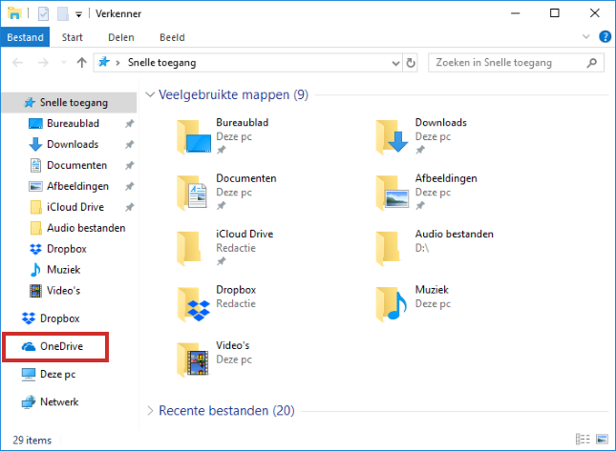
- Dubbelklik op een bestand om het te openen.
Achter een document staat trouwens een groen vinkje of een blauwe wolk. Een groen vinkje betekent dat het bestand online én op de computer is opgeslagen. Een blauw wolkje houdt in dat het bestand alleen online beschikbaar is. Openen kan dan alleen als u internetverbinding hebt.

Map maken
Mappen zijn handig voor het ordenen van bestanden. Maak zo een nieuwe map aan:
- Open de Verkenner.
- Klik links in de Verkenner op OneDrive.
- Klik op het tabblad 'Start' op Nieuwe map.
- Typ de naam van de map en druk op de Enter-toets.
De map is aangemaakt. Dubbelklik op de map om 'm te openen.

Kopie bestand of map uploaden
Wie een bestand online bij OneDrive wil opslaan, zet het bestand (of een kopie daarvan) eenvoudigweg in de OneDrive-map in de Verkenner. Kopieer als volgt een bestand of map via de Verkenner:
- Open de Verkenner.
- Klik op het bestand dat of de map die u wilt kopiëren naar OneDrive.
- Klik in het tabblad 'Start' op Kopiëren.
- Klik links op OneDrive.
- Dubbelklik eventueel op de map waarin het bestand moet komen.
- Klik in het tabblad 'Start' op Plakken.
Het bestand of de map staat nu ook op OneDrive.

Bestand verplaatsen naar OneDrive
Verplaats zo bestanden naar een map in OneDrive:
- Open de Verkenner.
- Klik op het bestand dat u wilt verplaatsen.
- Klik in het tabblad 'Start' op Knippen.
- Klik links op OneDrive.
- Dubbelklik eventueel op de map waar u het bestand in wilt zetten. De map opent dan.
- Klik in het tabblad 'Start' op Plakken.
Het bestand staat nu in de gekozen map.

Bestand verwijderen
Verwijder bestanden die u niet wilt bewaren uit OneDrive. Zo maakt u ruimte vrij voor andere bestanden.
- Klik links in de Verkenner op OneDrive.
- Klik op het gewenste bestand.
- Klik in het tabblad 'Start' op Verwijderen.
- Klik op Overal verwijderen als u het bestand ook online niet wilt behouden.
Het bestand staat in de Prullenbak van de computer. Het bestand staat online ook nog dertig dagen in de map 'Prullenbak'.

Verwijderd bestand herstellen
Wilt u een verwijderd bestand toch behouden? Zet het bestand dan als volgt terug:
- Ga naar het Bureaublad.
- Dubbelklik op Prullenbak.
- Klik met de rechtermuisknop op het bestand.
- Klik op Terugzetten.
Het bestand staat weer in de OneDrive-map.

Bestand delen
Bestanden in OneDrive kunt u alleen via de website van OneDrive met iemand anders delen. Daarvoor staat er een snelkoppeling op de computer.
- Klik in het Systeemvak (rechts op de Taakbalk) op het pictogram van OneDrive.
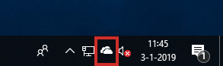
- Klik onderin op Online weergeven.
- OneDrive opent in de browser. Klik eventueel eerst in het linkermenu op Bestanden.
- Ga met de muisaanwijzer over het bestand en klik op het rondje dat bij het bestand verschijnt.
- Het bestand krijgt een vinkje. Klik bovenin op Delen.
- Bij de betaalde variant van OneDrive kunt u een verloopdatum en een wachtwoord instellen. Iedere gebruiker kan kiezen om een koppeling (link naar het bestand) op te halen en deze te kopiëren. Plak de link bijvoorbeeld in een e-mail en u deel het document via de link. U kunt het bestand ook rechtstreeks delen via e-mail. Wij kiezen voor deze laatste optie en klikken dan ook op E-mail.
- Typ het e-mailadres.
- Klik eventueel op Hier kunt u een bericht toevoegen om een bericht toe te voegen.
- Klik op Delen.
De ontvanger krijgt een e-mail met de melding dat u een bestand of map met hem deelt.

